**Деятельность советников Топчихинского района.**

Советники директора по воспитанию и взаимодействию с детскими общественными организациями в Топчихинском районе Алтайского края в октябре 2023 года провели в своих школах мероприятия посвященные: Международному дню пожилых людей, Дню музыки, Дню учителя, Дню отца в России, Международному дню школьных библиотек. Привлекли к этим мероприятиям максимальное количество учащихся, особенно детей находящихся в «группе риска». Провели профилактические мероприятия по профилактике дорожно-транспортных происшествий, а так же провели мастер-классы по оказанию первой медицинской помощи. Провели туристические слёты.

Три Топчихинские школы: МКОУ Топчихинская СОШ №2, МКОУ Топчихинская СОШ №1 имени Героя России Дмитрия Ерофеева, МКОУ Парфёновская СОШ были отобраны для участия в окружном марафоне «Первая Помощь от ПЕРВЫХ» в городе Алейске и представляли наш район вместе со своими педагогами-наставниками и советниками директора по воспитанию 13-14 октября. Сопровождала команды, провела методическую и информационную поддержку Медведева Татьяна Владимировна – муниципальный координатор федерального проекта «Навигаторы Детства» в Алейском образовательном округе. Итоги соревнований:

* МКОУ Парфёновская СОШ заняла 2 место и получила возможность принять участие в региональном этапе марафона 1 ноября в городе Барнаул.
* МКОУ Топчихинская СОШ №1 имени Героя России Дмитрия Ерофеева отмечена в номинации «Лучшая сердечно-лёгочная реанимация»
* МКОУ Топчихинская СОШ №2 отмечена в номинации «Лучшие в знаниях теории медицинской помощи».

Приняли участие в районном этапе краевого конкурса творческих работ детей с ограниченными возможностями здоровья «Ростки талантов, во II районном слете Волонтеров Победы «Готов к Победам!», в Муниципальном форуме детско-юношеских инициатив "Будущее за нами! Тебе решать!" Алейского образовательного округа и другие мероприятия. Посетили в районном ЦДК спектакль «Дюймовочка» и «Беда от нежного сердца».

Советник директора по воспитанию МКОУ Топчихинская СОШ №1 имени Героя России Дмитрия Ерофеева Сикова Дарья Константиновна с активистами школы посетили уникальную выставку «Поезд Победы» и побывали на «Краевом хакатоне по постройке гидропневматических ракет».

Советник директора МКОУ Топчихинская СОШ №2 Осокина Елена Александровна выступила спикером на Муниципальном форуме детско-юношеских инициатив "Будущее за нами! Тебе решать!"

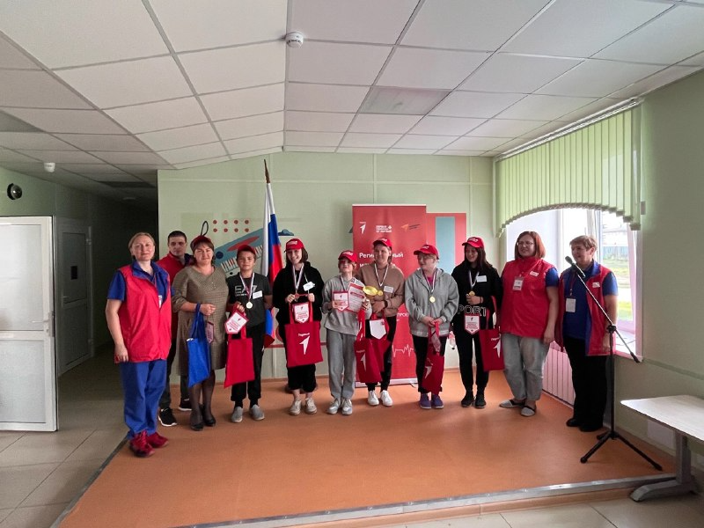

Окружной этап школьного марафона «Первая Помощь от Первых»

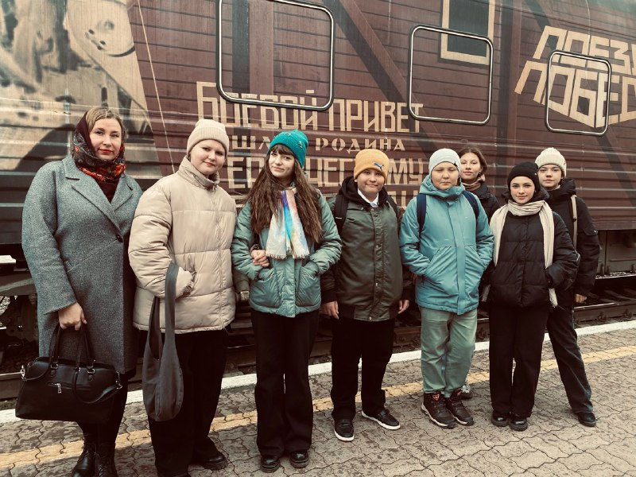

Выставка «Поезд Победы»

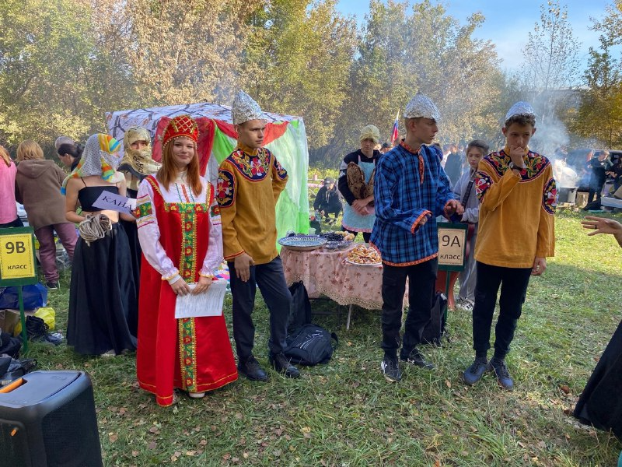

Туристический слёт

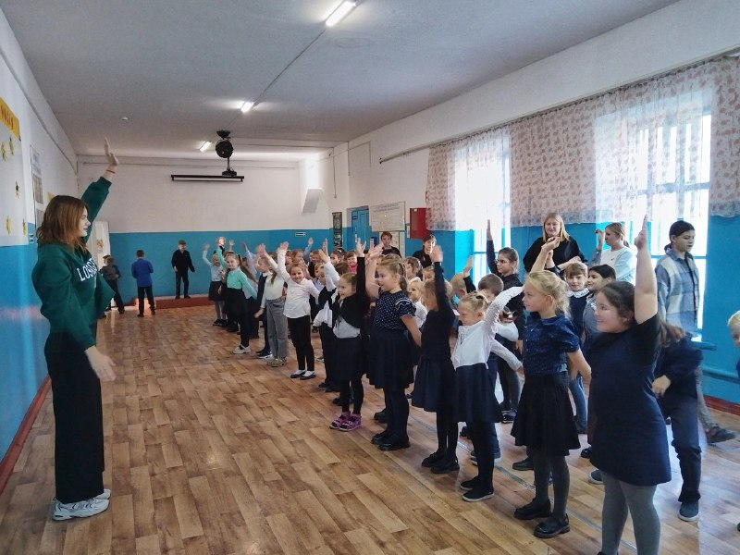

День музыки

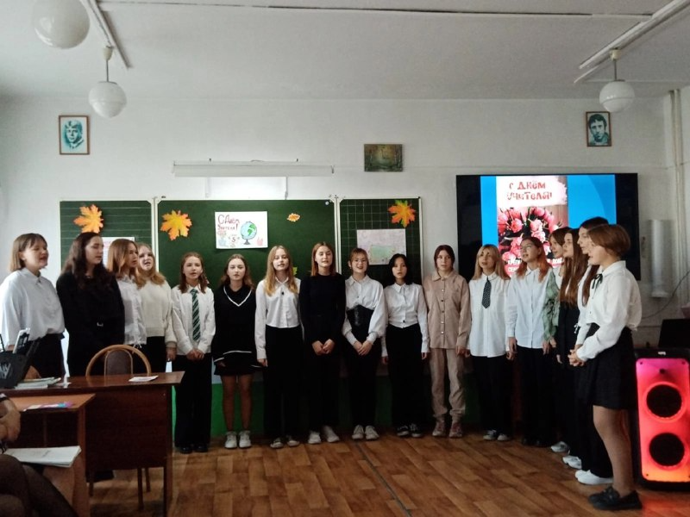

День учителя